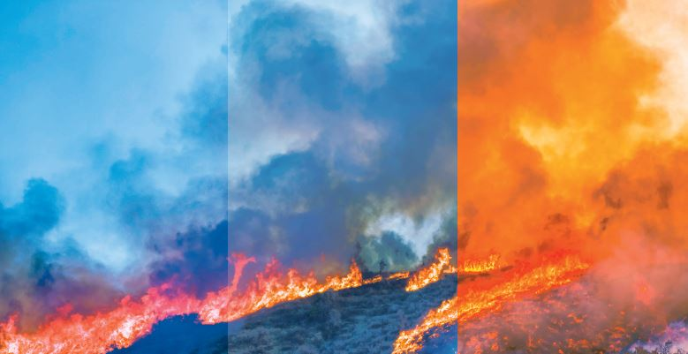
Programa de protección contra incendios forestales
Proteja sus pulmones del humo y la ceniza de los incendios forestales

Aquí va el nombre de la compañía

Con motivo de los incendios forestales y de la mala calidad del aire en California, se aprobó el artículo 5141.1 como regulación de emergencia y permanece en vigencia. La norma aún no se finalizó y seguramente tendrá futuras modificaciones para mejorar los procesos y la protección. El índice de calidad de aire se mide en 2.5 micrones de partículas en suspensión en el aire y se clasifica con una anticipación razonable a la exposición de los empleados, como se indica a continuación.
Excepciones:
Valores del índice de calidad del aire | Condiciones de calidad del aire | Observaciones
De 0 a 50 | Buenas | Ninguna acción necesaria.
De 51 a 100 | Moderadas
De 101 a 150 | Perjudiciales para la salud  de grupos sensibles | Las personas sensibles a la mala calidad de aire deben considerar el uso de un respirador.
De 151 a 200 | Perjudiciales para la salud | Los empleadores deben proteger a los empleados con el uso voluntario de respiradores o la implementación de procedimientos para evitar la exposición. Medidas para empleadores cuando el índice de calidad de aire llega a 151:  - Suministrar a los empleados mascarillas N95 o P100.  - Informar a los empleados sobre los efectos para la salud de usar un respirador.  - Informar cómo acceder a
De 201 a 300 | Muy perjudiciales para la salud | un tratamiento médico (si es necesario).  - Informar sobre la norma 5141.1.  - Garantizar que la compañía tenga un sistema de comunicación interactivo y bidireccional.
De 301 a 500 | Peligrosas | El suministro de un respirador es obligatorio.
- Edificios con ventilación mecánica filtrada.
- Vehículos con filtro de aire de cabina.
- Empleadores que puedan demostrar la existencia de controles para disminuir la exposición.
- La exposición de los empleados es menor a una hora.
- Bomberos que participen en la extinción de incendios forestales.
Además:
- Los empleados pueden rechazar el uso de respiradores.
- Los empleadores pueden suministrar a los empleados respiradores N95 o P100 aunque no exista un programa de respiradores formal cuando la calidad del aire sea perjudicial para la salud.
- Un respirador N95 puede eliminar un mínimo de 95% de partículas en suspensión en el aire y el P100, un mínimo de 97.5%.
- Para poder suministrar un filtro de aire eléctrico o un cartucho se debe contar con un programa de protección respiratoria formal (por ejemplo, un programa escrito, una evaluación médica, pruebas de ajuste y documentación).
- Informe los métodos para proteger a los empleados: traslado a un sitio diferente, trabajo en un espacio cerrado, limitación de la exposición y descansos.
- Provea información sobre cómo ponerse, usar y cuidar un respirador.
- Entregue a los empleados una copia del Apéndice B sobre el uso voluntario de respiradores.
- El sitio AirNow se puede usar para determinar el nivel de calidad del aire en áreas densamente pobladas.
El humo y las cenizas de los incendios forestales pueden irritar los ojos, la nariz, la garganta y los pulmones de los empleados. Pueden generar tos y jadeos, además de dificultar la respiración. Un respirador es un dispositivo (mascarilla) que cubre la nariz y la boca, se ajusta fuertemente al rostro y puede filtrar el humo o las partículas de ceniza antes de inhalarlas.
Protéjase
La mejor manera de protegerse durante emergencias relacionadas con incendios forestales es permanecer en un lugar cerrado, limitar el tiempo al aire libre y considerar un traslado temporal cuando haya humo en el aire. Estas medidas son especialmente importantes si padece enfermedades cardíacas o pulmonares y su riesgo de tener efectos perjudiciales para la salud es mayor. Reducir la actividad física y usar filtros de aire HEPA en interiores puede reducir aún más la exposición al humo. Es posible que necesite usar un respirador si limita la exposición con alguna de estas medidas. Las mascarillas de quirófano o los elementos colocados sobre la nariz y la boca, como bufandas, camisetas y pañuelos, no protegen del humo de incendios forestales. Un respirador mascarilla N95, como el que se muestra a continuación, es el nivel de protección mínimo para humo de incendios forestales.
¿En qué situaciones debo usar un respirador?
- Las personas que permanecen en interiores o limitan el tiempo al aire libre durante emergencias relacionadas con incendios forestales limitan su exposición y es posible que no necesiten usar un respirador a menos que tengan problemas de salud.
- Quienes estén expuestos al humo o áreas cubiertas con cenizas por un período de tiempo mayor podrían beneficiarse del uso de un respirador N95 ajustado o un P100.

Cómo seleccionar el respirador correcto
- Los respiradores se pueden comprar en muchas ferreterías y farmacias.
- Elija un “respirador con filtro para partículas” que haya probado y aprobado el Instituto Nacional para la Seguridad y Salud Ocupacional (NIOSH). Debe tener las inscripciones “NIOSH” y “N95” o “P100”.
- Seleccione un respirador que tenga dos correas para sujetarlo alrededor de la cabeza. No elija una mascarilla con una sola correa, ya que no podrá ajustar el dispositivo al rostro y protegerse de manera correcta.
- El respirador debe cubrir la nariz y el mentón, y quedar bien ajustado contra su rostro. Cualquier apertura del borde de la máscara provocará que inhale aire sin filtrar.
- Los respiradores no tienen el tamaño adecuado para niños.

Cómo usar un respirador
- Es fundamental saber cómo usar el respirador para lograr el mayor nivel de protección posible.
- Las correas de los respiradores N95 o P100 deben colocarse por encima y por debajo de las orejas.
- De ser posible, el sector del rostro en el que se apoye el respirador debe estar rasurado. El vello facial dificulta el cierre efectivo.
- Siga las instrucciones del paquete sobre cómo verificar el cierre ajustado sobre el rostro.
- Quítese el respirador si le resulta difícil respirar o si el dispositivo se ensucia.
- No comparta el respirador con otras personas.

Riesgos potenciales del uso de respiradores
- Usar un respirador puede dificultar la respiración. Si tiene problemas cardíacos o pulmonares, consulte con su médico antes de usar uno.
- Si tiene dificultades para respirar, se siente mareado o tiene otros síntomas mientras usa un respirador, trasládese a un lugar con aire más limpio y quíteselo.
- Usar un respirador, especialmente si las temperaturas son altas o está haciendo una actividad física, puede aumentar el riesgo de desarrollar un trastorno causado por el calor. Descanse con frecuencia y beba agua.

El respirador correcto y la colocación adecuada pueden reducir la exposición al humo de incendios forestales
Las telas (húmedas o mojadas), las mascarillas de papel y los pañuelos NO filtran el humo de incendios forestales. Use respiradores (mascarillas) N95 o P100 con la inscripción NIOSH. Están disponibles en tiendas en línea, ferreterías y farmacias.
Una correa por arriba y otra por debajo de las orejas. No las cruce.

Debe cubrir
la nariz y
el mentón.
Pellizque la parte superior
para ajustarla a la forma
de la nariz.
NIOSH
con N95
o P100.
El respirador debe contraerse cuando respira y no permitir que el aire ingrese por los laterales.
Los empleados se entrenan de acuerdo con el Apéndice B de la sección 5141.1.

Recursos adicionales

- Protección contra el humo de incendios forestales
- Hoja informativa sobre el humo de incendios forestales
- Respiradores para rostro con filtro de partículas aprobados por NIOSH
- AirNow
El objetivo de las sugerencias incluidas en este documento es proporcionar información general a los empleadores.
Registro de reunión

Fecha:_____________________________________________________________________________________________
Ubicación de la clínica:________________________________________________________________________________

Empleados que asistieron:
____________________________________________________________________________________________________________
____________________________________________________________________________________________________________
____________________________________________________________________________________________________________
____________________________________________________________________________________________________________
____________________________________________________________________________________________________________
____________________________________________________________________________________________________________
____________________________________________________________________________________________________________
____________________________________________________________________________________________________________

Sugerencias/conclusiones de la reunión:

- Además de esta hoja informativa del entrenamiento, recibí una copia del Apéndice B de la norma de uso voluntario de respiradores.
- Entiendo que el uso del respirador es totalmente voluntario y que los supervisores estarán a disposición para informarme y responder las preguntas que tenga sobre los respiradores.
- Entiendo que si necesito atención médica por cualquier motivo, debo notificar a un supervisor inmediatamente y dirigirme a la clínica de salud ocupacional más cercana.

Seguimiento de sugerencias:
____________________________________________________________________________________________________________
____________________________________________________________________________________________________________
____________________________________________________________________________________________________________
____________________________________________________________________________________________________________

____________________________________________________________________________________________________________
Firma del supervisor/gerente

